**江苏省仪征中学2024—2025学年度第一学期高二地理学科作业**

**4.1 陆地水体及其相互关系**  **1**

研制人：祝修桃 审核人：刘永飞

班级：_________ 姓名：__________学号：_____ 授课时间：______作业时长：20分钟

**【基础过关】**

读“水圈构成图”，回答1～2题。

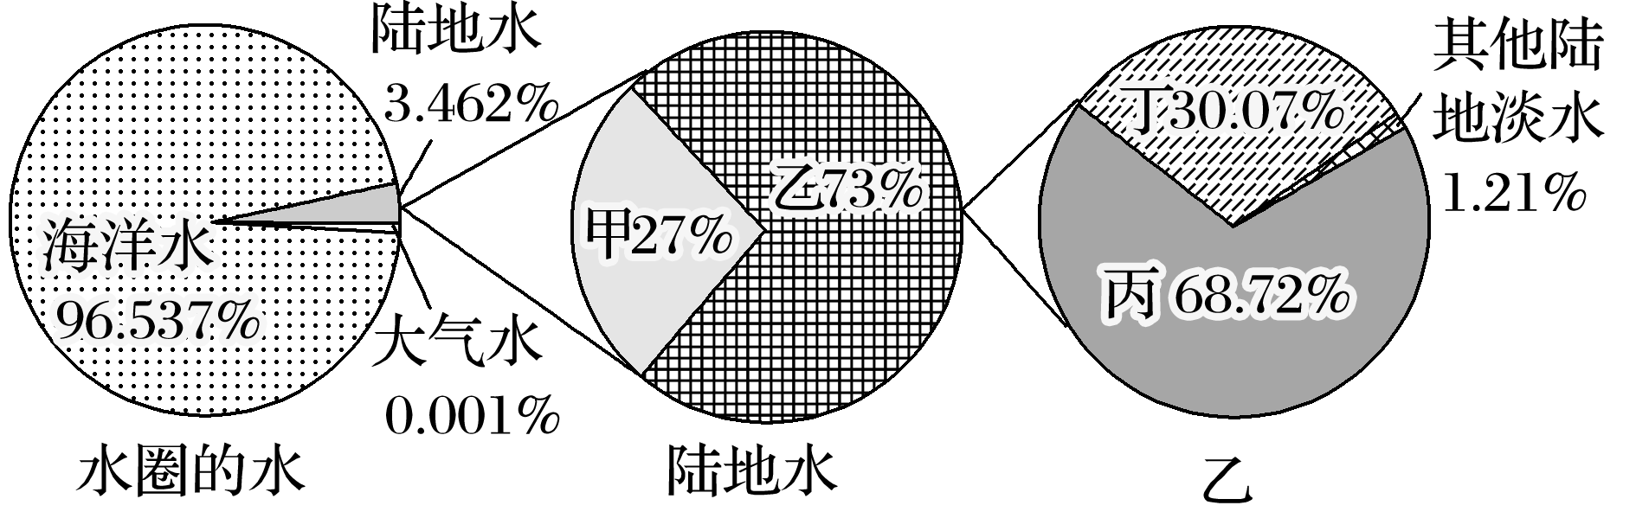

1．甲、乙、丙、丁代表的水体类型分别是(　　)

A．陆地咸水、陆地淡水、地下淡水、冰川 B．陆地咸水、陆地淡水、冰川、地下淡水

C．地下淡水、冰川、陆地咸水、陆地淡水 D．陆地淡水、陆地咸水、地下淡水、冰川

2．丙水体主要分布在(　　)

A．高纬度、高海拔地区 B．岩石圈 C．内流区 D．大气圈

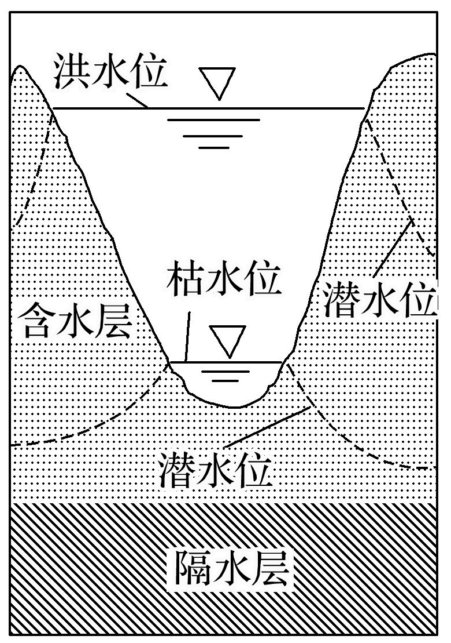下图为“某河段汛期和枯水期河流水位及潜水位(指埋藏在第一个隔水层之上的地下水位)变化示意图”。读图回答3～4题。

3．图中水体的相互关系是(　　)

A．洪水期河流水补给地下水，枯水期地下水补给河流水

B．枯水期河流水补给地下水，洪水期地下水补给河流水

C．全年河流水补给地下水

D．全年地下水补给河流水

4．该河段最可能位于(　　)

A．长江下游 B．黄河下游

C．黑龙江下游 D．珠江下游

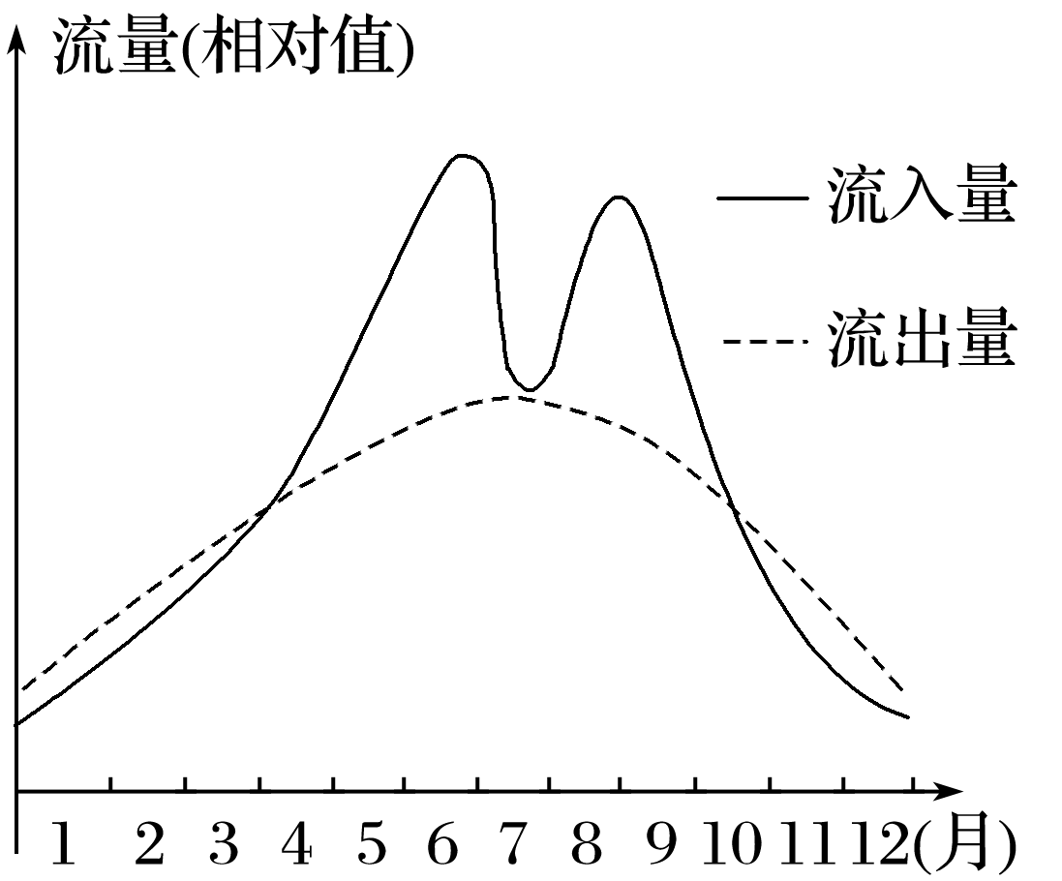下图为“我国某水库某年流入水量与流出水量年内变化情况图”。读图回答5～7题。

5．该水库的流入水量最大值出现在(　　)

A．5月 B．6月 C．7月 D．8月

6．该水库蓄水的最低水位大致出现在(　　)

A．3月下旬 B．7月中旬

C．9月上旬 D．12月下旬

7．该水库可能位于(　　)

A．海河流域 B．黄河流域

C．长江流域 D．珠江流域

下图为“我国东部某水库月入库水量和水位变化图”。读图，完成8～9题。

8．水库所在河流的水源补给形式主要为(　　)

A．雨水 B．冰川融水

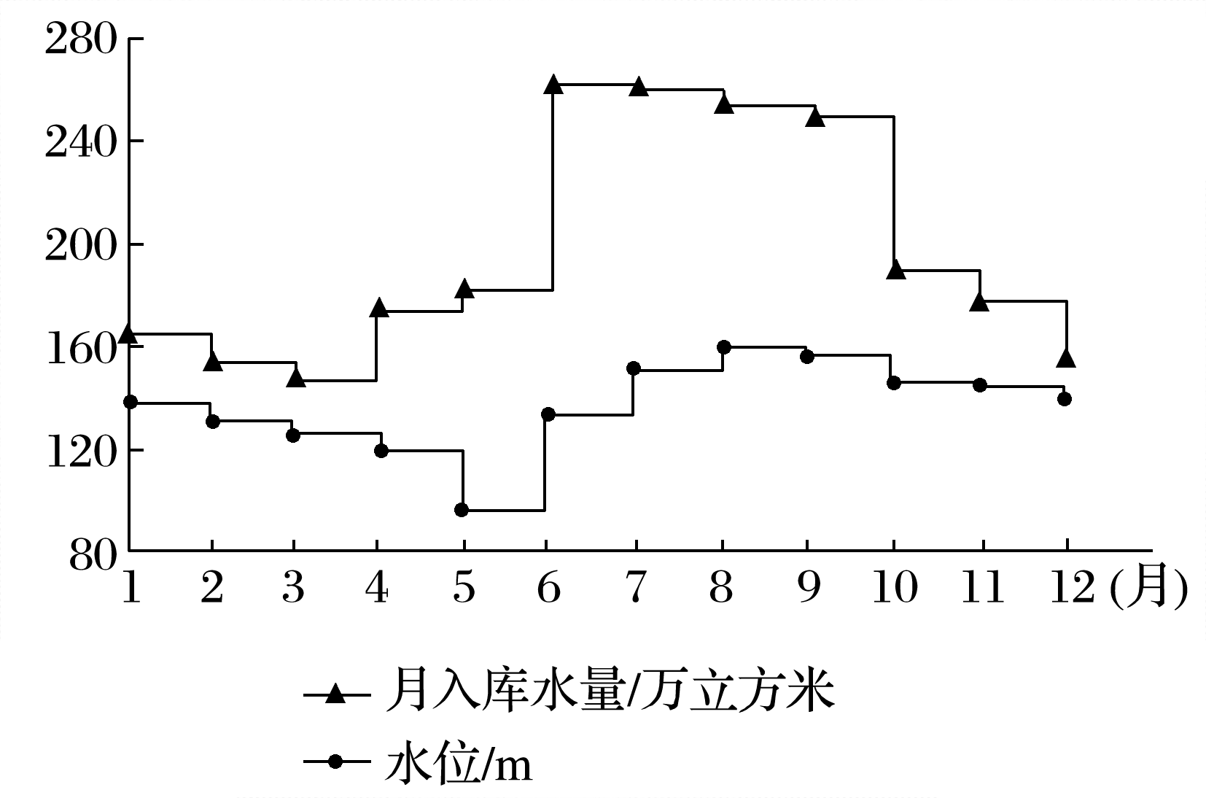C．季节性积雪融水 D．地下水

9．5月份该水库水位最低的原因可能是(　　)

A.降水量最小

B．蒸发量最大

C.下渗量最小

D．排水留出库容

**【能力提升】**

锡林河是流经内蒙古自治区东部的一条内流河。流域内多年平均降水量约为300毫米，降水集中在6～8月，4月存在春汛，但伏汛不明显。据此完成10～11题。

10．锡林河春汛最主要的补给水源是(　　)

A．地下水 B．大气降水 C．冰川融水 D．冰雪融水

11．锡林河伏汛不明显的主要原因是夏季(　　)

A．冻土融化，下渗量大 B．生活用水量大 C．植被繁茂，蒸腾量大 D．生产用水量大

2019年3月，大学生王明随导师到太行山进行野外考察，绘制护林员住所周边水资源分布图。护林员生活用水主要来自井水。据此完成12～13题。

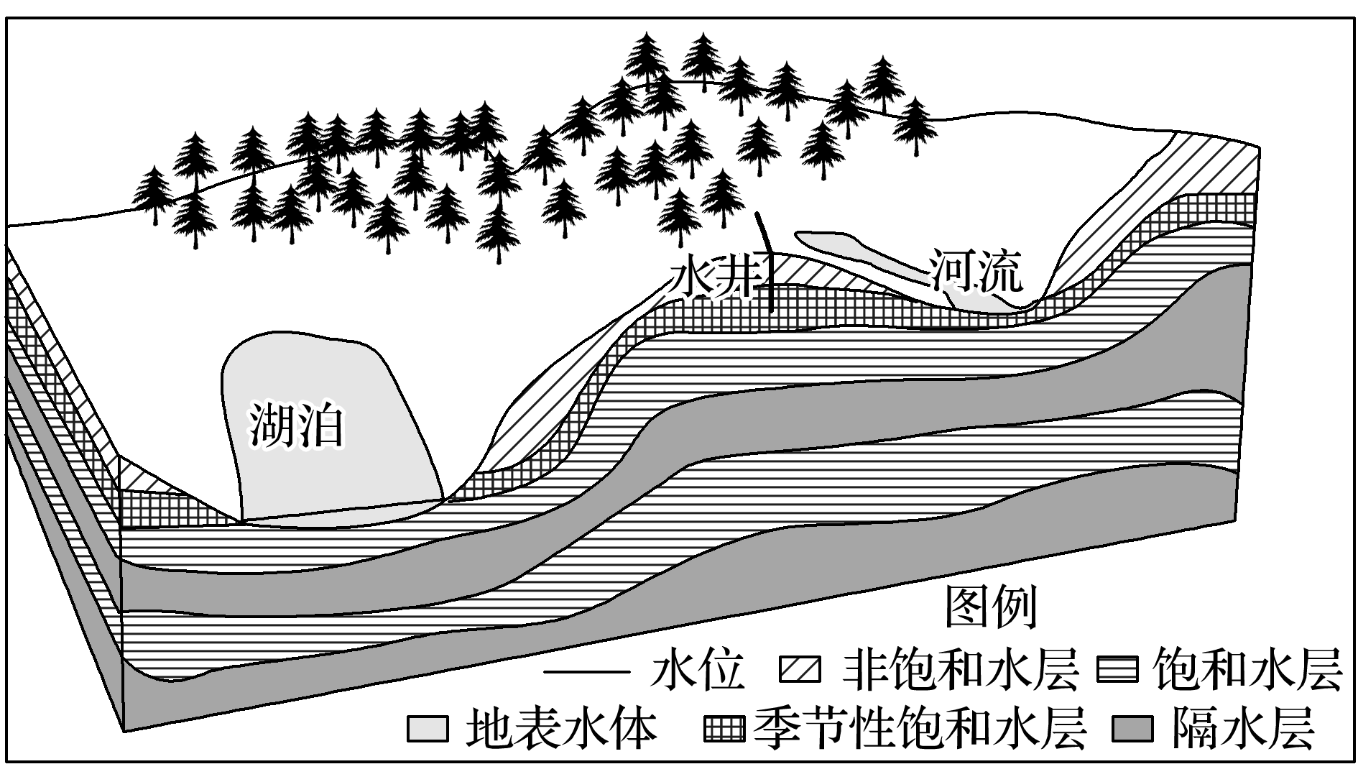12．考察期间湖泊水的主要补给水源是(　　)

A．积雪融水 B．大气降水

C．地下水 D．冰川融水

13．护林员生活用水的主要问题是(　　)

A．冬季气温低，井水结冰不能使用

B．山区降水量大，井水浑浊

C．地下水压力大，井水喷涌浪费严重

D．水井深度不够，有时无水使用

14．（★）下图是“我国西北地区某条河流流量与气温的关系示意图”。读图，回答下列问题。

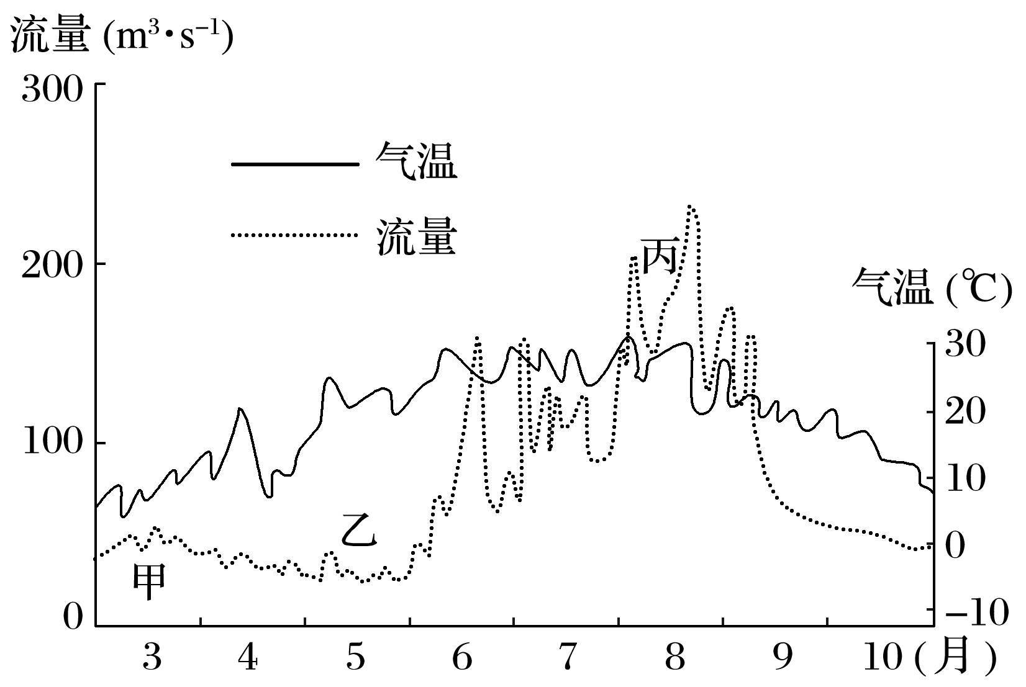

(1)比较该河流甲、丙两时段流量的增加状况，说明其差异产生的原因。

(2)分析乙时段河流流量较小的原因。

(3)近几十年来，该河水量明显减少，甚至夏季出现断流现象，请分析其原因。